Môn: Khoa học
Bài 6: VAI TRÒ CỦA KHÔNG KHÍ VÀ BẢO VỆ MÔI TRƯỜNG KHÔNG KHÍ
Tiết: 11 + 12
Ngày dạy: 17+18/10/2024
I. YÊU CẦU CẦN ĐẠT:
1. Năng lực đặc thù:
- Quan sát và làm thí nghiệm để giải thích được vai trò của không khí đối với sự cháy.
- Trình bày được vai trò và ứng dụng tính chất của không khí đối với sự sống.
- Biết vận dụng và giải thích được nguyên nhân gây ra ô nhiễm không khí; sự cần thiết phải bảo vệ bầu không khí trong lành.
- Thực hiện được một số việc làm phù hợp để bảo vệ môi trường không khí và vận động những người xung quanh cùng thực hiện.
2. Năng lực chung:
- Năng lực tự chủ, tự học: Chủ động học tập, tìm hiểu nội dung bài học, biết lắng nghe và trả lời nội dung trong bài học từ đó khám phá được lợi ích của không khí trong cuộc sống.
- Năng lực giải quyết vấn đề và sáng tạo: Tham gia tích cực vào các hoạt động khám phá tìm hiểu vai trò của không khí đối với sự cháy, sự sống.
- Năng lực giao tiếp và hợp tác: Thực hiện tốt nhiệm vụ trong hoạt động tìm hiểu, khám phá và chia sẻ cùng nhóm bạn về lợi ích của việc bảo vệ bầu không khí trong cuộc sống.
3. Phẩm chất:
- Phẩm chất trách nhiệm: Hình thành phẩm chất trách nhiệm trong việc bảo vệ bầu không khí trong sạch.
II. ĐỒ DÙNG DẠY HỌC:
1. Giáo viên:
+ Kế hoạch bài dạy, bài giảng Power point.
+ Hình 2 trang 25 SGK (hoặc phóng to hình trên giấy khổ A3). GV có thể sưu tầm thêm tranh ảnh, video về sự ô nhiễm không khí; khói bụi xây dựng, giao thông; cháy rừng; đốt rơm rạ;…
2. Học sinh:
+ Sách khoa học 4, VBT khoa học 4
+ Đồ dùng thí nghiệm theo nhóm: Gồm 3 cây nến giống nhau; 2 cốc thủy tinh có kích thước khác nhau.
+ Tranh ảnh về một số cách bảo vệ môi trường không khí (nếu có)
III. CÁC HOẠT ĐỘNG DẠY VÀ HỌC:
Thời lượng | Hoạt động của giáo viên | Hoạt động của học sinh
TIẾT 1: Vai trò của không khí. Không khí cần cho sự cháy
3p  7p  7 p  8p  8p | 1. Khởi động  GV hỏi: Khi thổi không khí vào bếp than hoặc bếp củi thì lửa sẽ cháy to lên hay nhỏ đi? Vì sao?  - GV đưa ra hình ảnh (bếp than, bếp củi)  - GV tổ chức cho HS làm việc cá nhân, khuyến khích HS chia sẻ suy nghĩ của mình và chưa cần chốt ý kiến đúng.  - GV nhận xét, tuyên dương.  - GV gọi HS đọc thông tin cung cấp kiến thức trong kí hiệu con ong.  - GV dẫn dắt HS: Ô-xi cần cho sự cháy, mà trong thành phần của không khí có khí ô-xi, vì vậy, không khí cần cho sự cháy và duy trì sự cháy. Sau đây chúng ta sẽ làm thí nghiệm để chứng minh điều này.  - GV dẫn dắt vào bài học mới: Bài 6: Vai trò của không khí và bảo vệ môi trường không khí.  2. Khám phá  Hoạt động 1: Tiến hành thí nghiệm chứng minh không khí cần cho sự cháy.  Bước 1: Làm việc nhóm để tiến hành thí nghiệm (Tùy theo sự chuẩn bị thí nghiệm đã được phân công chuẩn bị trước)  - GV phân nhóm, yêu cầu thảo luận: Giải thích kết quả và trả lời câu hỏi ở logo trang 24 SGK: Cần phải làm gì để duy trì sự cháy đối với các cây nến B, C? Vì sao?  - GV tổ chức cho HS thí nghiệm: Đốt cho ba cây nến cháy. Sau đó, đồng thời úp cốc thủy tinh nhỏ lên cây nến B và cốc thủy tinh to lên cây nến C (Hình 1). Quan sát và cho biết cây nến nào cháy lâu hơn.  - Giải thích kết quả  Bước 2: Làm việc cả lớp.  - GV gọi đại diện của 2 nhóm trình bày kết quả, giải thích và trả lời câu hỏi.  Cần phải làm gì để duy trì sự cháy đối với cây nên B, C? Vì sao?  Hoạt động 2: Tìm hiểu một số cách chữa cháy trong thực tế.  Bước 1: Làm việc nhóm 4  - GV tổ chức cho HS hoạt động nhóm thảo luận thảo luận yêu cầu phần luyện tập vận dụng ở trang 24 SGK:  + Trong các buổi diễn tập phòng cháy chữa cháy, người ta sử dụng chăn ướt chụp lên đám cháy để dập lửa. Hãy giải thích vì sao có thể dập lửa như vậy.  Bước 2: Làm việc cả lớp  - GV gọi đại diện 1 – 2 nhóm trình bày câu trả lời, đại diện các nhóm khác chú ý lắng nghe, đối chiếu đáp án và nhận xét.  - GV nhận xét phần trình bày của các nhóm và chốt lại phần giải thích:  + Phải nhúng chăn ướt để chăn không bị cháy.  + Chụp chăn ướt lên đám cháy để ngăn không khí tiếp xúc với vật đang cháy tức là ngăn nguồn cũng cấp ô-xi cho vật đang cháy, khiến đám cháy không còn ô-xi thì sẽ tắt.  * Luyện tập, vận dụng:  - GV yêu cầu HS đưa thêm một số cách chữa cháy trong thực tế mà các em biết.  - GV có thể thống kê một số cách chữa cháy trong thực tế.  - GV nhận xét, tuyên dương  Hoạt động 3: Tìm hiểu về vai trò của không khí đối với sự sống  Bước 1: Làm việc cá nhân  - GV yêu cầu HS đọc nội dung trang 25 SGK để thấy được vai trò của ô-xi trong không khí với hoạt động hô hấp của con người, động vật và thực vật; vai trò của khí các-bô-níc trong quá trình quang hợp ở thực vật.  - GV yêu cầu HS quan sát (Hình 2) trang 25 SGK. Trình bày vai trò của không khí đối với sự sống theo hiểu biết của mình và gợi ý trên hình.  Bước 2: Làm việc cả lớp.  - GV chiếu hình 2 lên bảng, mời 3 HS lần lượt lên bảng chỉ và trình bày vai trò của không khí đối với sự sống.  - GV cho HS nhận xét, bổ sung  - GV nhận xét và chốt kiến thức: Hình 2 có hai phần: phần bên trái mô tả quá trình hô hấp của con người và động vật, thực vật: hít khí ô-xi trong không khí, thở ra khí các-bô-níc vào không khí; phần bên phải mô tả quá trình quang hợp dưới ánh sáng mặt trời của thực vật nhận khí các-bô-níc từ không khí, nhả ra khí ô-xi vào không khí.  - GV gọi HS nhận xét phần trình bày của các nhóm, tuyên dương các nhóm có câu trả lời chính xác, chốt lại cách giải thích và lưu ý HS  Hoạt động 4: Giải thích vai trò của không khí trong cuộc sống  Bước 1: Làm việc nhóm 4  - GV tổ chức cho HS hoạt động nhóm, tiến hành quan sát các hình 3,4 ở trang 25 SGK yêu cầu HS: nêu được ý nghĩa của mỗi việc làm trong hình (hoặc trả lời câu hỏi vì sao phải sử dụng quạt thông gió cho nhà kính để trồng cây; vì sao phải sử dụng bình có chứa khí ô-xi khi lặn); qua đó thấy được sự vận dụng vai trò của không khí trong đời sống, sản xuất.  Bước 2: Làm việc cả lớp.  - GV chiếu hình 3,4 lên bảng, mời đại diện một số nhóm HS trình bày ý nghĩa của mỗi việc làm trong hình trước lớp.  - GV cho HS nhận xét, bổ sung  - GV có thể yêu cầu HS nêu thêm ví dụ việc ứng dụng vai trò của không khí trong đời sống, sản xuất.  - GV cho HS trả lời câu hỏi 3 (Bài tập 6- VBT)  - GV nhận xét và chốt kiến thức: Không khí có vài trò duy trì sự cháy và sự sống. | - HS quan sát hình ảnh, dựa vào kinh nghiệm của bản thân, suy nghĩ trả lời cá nhân.  - HS trả lời: lửa sẽ cháy to hơn.  HS đọc  - HS lắng nghe  - HS theo dõi, ghi bài mới.  - HS thảo luận nhóm 4  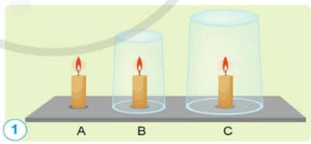  - Cử 1HS ghi chép kết quả thí nghiệm, cách giải thích kết quả thí nghiệm và trả lời câu hỏi.  - HS tiến hành thí nghiệm:  - HS làm việc cả lớp, chia sẻ kết quả thí nghiệm, giải thích nội dung tìm hiểu câu hỏi khám phá SGK trang 24  - Giải thích kết quả: Cây nến A cháy lâu nhất vì không bị úp cốc. Cây nến B tắt nhanh nhất, vì cốc úp cây nến B nhỏ hơn dẫn tới có ít không khí nhất, nghĩa là ô- xi ít nhất. Cây nến C cháy lâu hơn cây nến B, vì cốc úp cây nên C to hơn nên chứa nhiều không khí hơn…  - Trả lời: Muốn các cây nến B và C tiếp tục cháy, ta phải tiếp tục cung cấp không khí cho chúng, vì không có ô- xi thì không thể duy trì sự cháy.  - Các nhóm báo cáo, nhận xét  - HS lắng nghe, ghi nhớ  - HS quan sát và thảo luận trả lời câu hỏi của GV.  - HS trình bày, đối chiếu đáp án, nhận xét.  - HS chú ý lắng nghe, tiếp thu, ghi nhớ.  HS đọc lại nội dung bài  - HS vận dụng trình bày theo hiểu biết về một số cách chữa cháy trong thực tế mà các em biết.  - HS quan sát, lắng nghe và ghi nhớ  HS làm việc cá nhân  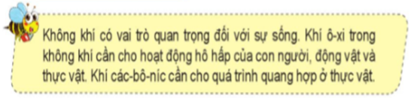  - 1 HS đọc nội dung trang 25  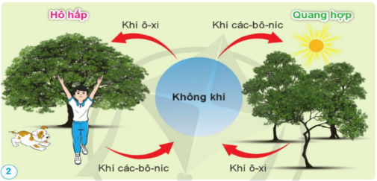  - HS quan sát (Hình 2), trả lời câu hỏi.  - HS làm việc cả lớp, 3 HS lên bảng trình bày  - HS nhận xét, bổ sung  - HS lắng nghe, ghi nhớ  + Khí các cây nến B, C tắt thì trong cốc chỉ hết ô-xi, còn các thành phần khác của không khí như ni-tơ, các-bô-níc vẫn còn.  + Muốn các cây nến B, C tiếp tục cháy thì ta phải tiếp tục cung cấp thêm không khí cho nó bằng cách: nếu nến đã tắt thì phỉa châm lửa lại, còn nếu sắp tắt thì nhấc cốc lên không khí vào thêm trong cốc.  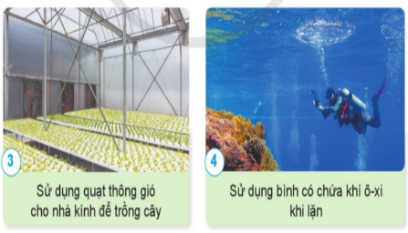  HS thảo luận nhóm 4  - HS quan sát (Hình 3,4), trả lời câu hỏi.  - HS làm việc cả lớp, 2-3 nhóm lên bảng trình bày  - HS nhận xét, bổ sung  - HS nêu theo hiểu biết của bản thân.  - HS trả lời câu hỏi cá nhân    - HS đọc nội dung bài học.  - HS lắng nghe, ghi nhớ
TIẾT 2: Nguyên nhân gây ô nhiễm không khí
7p  10p  7p  7p  3p | Hoạt động 5: tìm hiểu nguyên nhân gây ô nhiễm không khí  Bước 1: Làm việc nhóm 4  - GV yêu cầu HS hoạt động nhóm, quan sát các hình 5-8 ở trang 26 SGK và thảo luận:  + Nguyên nhân làm cho không khí bị ô nhiễm trong các hình vừa quan sát.  + Một số nguyên nhân khác gây ô nhiễm không khí.  + Ô nhiễm không khí gây tác hại như thế nào đối với con người, động vật, thực vật?  Bước 2: Làm việc cả lớp.  - GV chiếu hình 5-8 lên bảng, mời đại diện một số nhóm HS trình bày ba vấn đề đã được thảo luận.  - GV gọi HS khác nhận xét, bổ sung  - GV có thể dùng tranh ảnh hay video đã chuẩn bị về ô nhiễm không khí …trong đời sống hằng ngày để giúp HS thấy được những nguyên nhân gây ô nhiễm không khí và tác hại khi sống trong môi trường không khí bị ô nhiễm.  - GV chốt kiến thức: Con người, động vật, thực vật sống trong môi trường không khí bị ô nhiễm sẽ bị nhiễm bệnh. Đặc biệt con người sẽ dễ bị nhiễm bệnh phổi hoặc ung thư phổi do hít phải khói bụi chứa các chất độc hại.  Hoạt động 6: Nhận xét về môi trường không khí nơi em sống  Bước 1: Làm việc nhóm 6  - GV yêu cầu HS thảo luận  + Nhận xét về môi trường không khí nơi em sống: Nêu ra môi trường không khí nơi mình sống có trong lành không? Có bị ô nhiễm không?  + Nếu môi trường không khí bị ô nhiễm thì nguyên nhân gây ô nhiễm là gì?.  + Sống trong môi trường ô nhiễm không khí gây ra những tác hại gì?  Bước 2: Làm việc cả lớp.  - GV gọi một số HS đại diện nhóm trình bày kết quả thảo luận.  - GV gọi HS khác nhận xét, bổ sung  - GV hỏi: Ở những nơi không khí bị ô nhiễm, những sinh vật sống ở dưới nước có bị ảnh hưởng không?  - GV gọi HS đọc phân cung cấp kiến thức ở trang 26.  - GV liên hệ giáo dục kĩ năng sống: Các em cần phải giữ gìn môi trường xung quanh, trồng nhiều cây xanh…  Hoạt động 7: Tìm hiểu sự cần thiết phải bảo vệ môi trường không khí và một số việc cần làm để bảo vệ môi trường không khí.  Bước 1: Làm việc nhóm 4  - GV yêu cầu HS đọc thông tin cuối trang 26 SGK, thảo luận để trả lời câu hỏi Vì sao cần phải bảo vệ môi trường không khí và đưa thêm lí do.  - GV yêu cầu HS quan sát hình ở trang 27 SGK nêu được những việc làm phù hợp để bảo vệ môi trường không khí …  Bước 2: Làm việc cả lớp.  - GV yêu cầu đại diện một số nhóm HS trình bày các kết quả thảo luận.  - GV gọi HS khác nhận xét, bổ sung  - GV nhận xét, tuyên dương những nhóm đưa ra được những ý kiến khác ngoài SGK  - GV liên hệ giáo dục HS  Hoạt động 8: Liên hệ những hoạt động bảo vệ môi trường không khí ở địa phương  Bước 1: Làm việc nhóm 4  - GV tổ chức cho HS hoạt động nhóm:  + Lần lượt từng HS đưa ra những hoạt động bảo vệ môi trường không khí ở gia đình và địa phương mình.  + Thảo luận và chọn một chủ đề SGK nêu ra (hoặc chủ đề khác) để vận động những người xung quanh tham gia bảo vệ môi trường không khí .  - GV có thể cho HS mỗi nhóm làm câu 8 của Bài 6 trong VBT  Bước 2: Làm việc cả lớp.  - GV yêu cầu đại diện một số nhóm HS báo cáo trước lớp về nội dung thảo luận, các công việc đã làm được và dự kiến làm.  - GV gọi HS khác nhận xét, rút kinh nghiệm  - GV nhận xét, đánh giá hoạt động thảo luận nhóm và nội dung được đưa ra.  - Gv yêu cầu 2 HS đọc nội dung kiến thức cốt lõi của bài ở cuối trang 27 SGK.  4. Củng cố nối tiếp  - Gv nhận xét tiết học, tuyên dương những học sinh tích cực phát biểu trong giờ học | HS thảo luận nhóm 4  HS quan sát (Hình 5-8), thảo luận và trả lời câu hỏi.  - HS làm việc cả lớp, 2-3 nhóm lên bảng trình bày về nguyên nhân gây ô nhiễm không khí:  + Hình 5: Khói thải từ các nhà máy.  + Hình 6: Khói do cháy rừng  + Hình 7: Khói bụi do ô tô  + Hình 8: Rác thải  - HS nhận xét, bổ sung  - HS quan sát, lắng nghe, cùng chia sẻ  - HS lắng nghe, ghi nhớ  HS thảo luận nhóm:  Nhận xét về môi trường không khí nơi em sống. Nêu một số nguyên nhân gây ra ô nhiễm không khí ở địa phương em theo sự hiểu biết.  - HS làm việc cả lớp, 2-3 nhóm lên bảng trình bày  + Nhận xét về môi trường không khí nơi em sống………  + Nếu môi trường không khí bị ô nhiễm thì nguyên nhân gây ô nhiễm là do đốt than, rơm rạ, do khói bụi của ô tô, xe máy, do đổ rác lâu ngày bốc mùi hôi thối…  + Sống trong môi trường ô nhiễm không khí gây ra những tác hại như: khó thở, nhức đầu; khói gây ra cháy rừng làm cho động vật không thở được sẽ chết…..  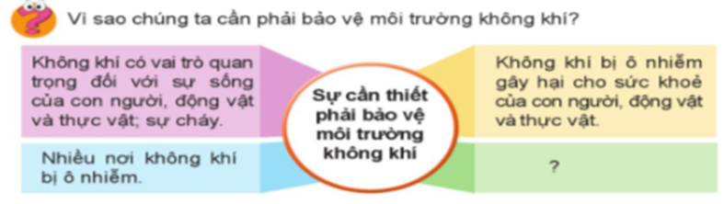  HS đọc thông tin và thảo luận nhóm  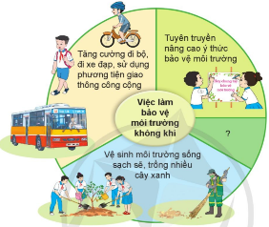  - HS làm việc cả lớp, 2-3 nhóm lên bảng trình bày  HS đọc thảo luận nhóm, trao đổi và thực hiện các yêu cầu GV đưa ra.  - Mỗi nhóm chọn một trong những chủ đề sau để vận động những người xung quanh tham gia bảo vệ môi trường không khí .  + Tăng cường đi bộ, đi xe đạp, sử dụng phương tiện giao thông công cộng.  + Tham gia bảo vệ rừng và trồng cây xanh.  + Tham gia phong trào vệ sinh nơi ở và nơi công cộng.  - HS làm việc cả lớp, 2-3 nhóm lên bảng trình bày  - 2 HS đọc- cả lớp đọc để ghi nhớ.  - Lắng nghe
IV. ĐIỀU CHỈNH SAU TIẾT DẠY

